
Tisková zpráva 9. 3. 2022
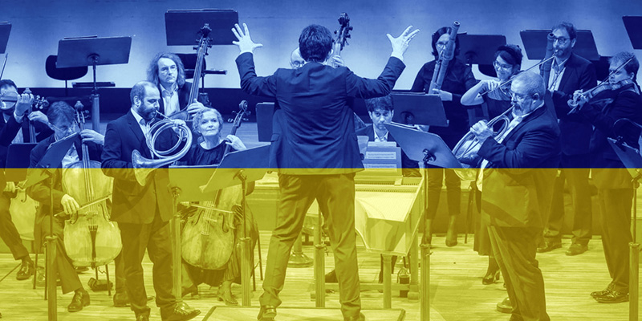

VÝTĚŽEK Z KONCERTU V RUDOLFINU DARUJE COLLEGIUM 1704
NA SOS UKRAJINA

Březnový abonentní koncert Sezóny 2021/22 Collegia 1704 s názvem Chiaroscuro veneziano představí hudbu benátských barokních mistrů. 22. března 2022 zazní ve Dvořákově síni Rudolfina výběr z Monteverdiho sbírky duchovních madrigalů Selva morale e spirituale, doplněný žalmem F. Cavalliho a mší G. F. Sancese, stejný program uslyší o den později diváci v drážďanském Annenkirche v rámci Hudebního mostu Praha-Drážďany. Výtěžek z obou koncertů daruje Collegium 1704 organizaci Člověk v tísni na sbírku SOS Ukrajina. Koncert se koná pod záštitou velvyslance Ukrajiny v ČR J. E. Jevhena Perebyjnise.

„Krása benátské hudby je oslavou lidského ducha a nemůže být většího kontrastu než válečné utrpení, jehož jsme svědky v těchto dnech na Ukrajině. Doufáme, že výtěžek ze vstupného alespoň trochu pomůže zmírnit strasti obyvatel Ukrajiny postižených ruskou okupací,“ říká dirigent Václav Luks.

Dva ze skladatelů, jejichž díla na koncertě zazní, byli svým životem a tvorbou úzce spojeni s Benátkami, mocnou republikou na laguně, která patřila v té době k nejvýznamnějším italským hudebním centrům. Claudio Monteverdi (1567–1643) působil až do své smrti jako maestro di capella v benátské bazilice sv. Marka, kde k jeho studentům patřil i Francesco Cavalli (1602–1676), který se zde později stal varhaníkem a poté vrchním kapelníkem. Giovanni Felice Sances (1600–1679) oproti nim působil v Benátkách poměrně krátce a většinu kariéry spojil s Vídní, kde se uplatnil u císařského dvora.

Program koncertu tvoří skladby s duchovní tematikou – ve všech případech jde o zhudebnění biblických textů nebo o části mešního ordinária. Známá a u posluchačů na celém světě oblíbená díla jako Beatus vir, Dixit Dominus či Gloria z Monteverdiho sbírky Selva morale e spirituale doplní raritnější skladby jako Cavalliho zhudebnění žalmu Lauda, Jerusalem pro dva sbory a Sancesova mše Missa Sanctae Mariae Magdalenae. Všechny skladby nápaditě pracují se sborovou technikou a můžeme v nich obdivovat oslnivou bohatost a různorodost italské barokní hudby 17. století.

Program koncertu:

Francesco Cavalli
Lauda Jerusalem a 2 cori (Musiche sacre concertanti 1656)
Claudio Monteverdi
Selva morale e spirituale | výběr
Dixit dominus secondo a 8
Beatus vir a 6
Laudate Pueri primo
Gloria a 7 voci
Giovanni Felice Sances
Missa Sanctae Mariae Magdalenae
Ilustrace
Vizuálem koncertu Chiaroscuro veneziano je ilustrace Mirificarpos Michala Bačáka, prezentovaná v rámci projektu Představujeme české ilustrátory.
https://michalbacak.com/

Další koncerty Sezóny 2021/22 v Rudolfinu:
12 | 4 | 2021 Janovy pašije – J. S. Bach

Koncerty 4. sezóny komorního cyklu Collegia Vocale 1704 ve Vzletu:
17 | 3 | 2022 L´amante segreto – B. Strozzi, C. Monteverdi
H. Blažíková, J. Krejča
21 | 4 | 2022 Con bravura! – G. Ph. Telemann, J. S. Bach, A. Vivaldi
M. Koudelková, L. Mašek, M. Knoblochová
5 | 10 | 2022 For several friends – M. Locke, H. Purcell
H. Zemanová, J. Anýžová, H. Fleková, J. Krejča, P. Kornfeld
3 | 11 | 2022 Les concerts royaux – J.-Ph. Rameau, M. Marais, F. Couperin
J. Braná, J. Keglerová, M. Srovnal
2 | 12 | 2022 Musica iberica – F. Correa de Arauxo, J. B. Cabanilles
Collegium Vocale 1704 & Collegium 1704, Václav Luks – dirigent
https://collegium1704.com/sezona-cv-1704/

Zkoušky na vlastní uši vždy den před koncertem od 14.00 ve Vzletu
https://collegium1704.com/zkousky-na-vlastni-usi/

Operní produkce – G. F. Händel: Alcina
v koprodukci s ND Brno, Opéra Royal de Versailles a Théatre de Caen
11 | 03 | 22 Opéra Royal de Versailles
12 | 03 | 22 Opéra Royal de Versailles
13 | 03 | 22 Opéra Royal de Versailles
05 | 05 | 22 Théâtre de Caen
06 | 05 | 22 Théâtre de Caen
https://www.ndbrno.cz/opera/alcina/

KONTAKT
Zita Rádlová
marketing & PR
GSM: +420 774 05 1704
Tel.: +420 234 697 959
E-mail: zita@collegium1704.com
www.collegium1704.com
www.facebook.com/Collegium1704

